***PROTOCOLE http : Document Réponse***

1. Combien de requêtes pour ce site ?

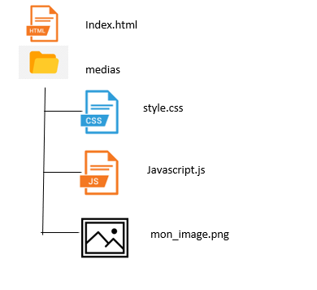

………………………………………………………………………….

………………………………………………………………………….

………………………………………………………………………….

………………………………………………………………………….

1. Nombre de requêtes pour <http://perdus.com/>?

………………………………………………………………………….

…………………………………………………………………………………………………………………………..

1. Nombre de réponses

…………………………………………………………………………………………………………………………..

1. Code 200 : ……………………………………………………………………………………………….

Code 404 …………………………………………………………………………………………………

1. Nombre de requêtes pour <http://portail.lyc-la-martiniere-diderot.ac-lyon.fr/srv1/html/theme5/mascotte.html>

…………………………………………………………………………………………………………………………..

…………………………………………………………………………………………………………………………..

1. Stockage de l'image

…………………………………………………………………………………………………………………………..

1. Sécurisation des requêtes :

…………………………………………………………………………………………………………………………..

…………………………………………………………………………………………………………………………..

1. Quels sont les types de fichiers échangés ?

…………………………………………………………………………………………………………………………..

1. Tailles des fichiers :

Js : …………………………………………………………………………………………………………………….

Image : ……………………………………………………………………………………………………………..

1. A quoi peuvent servir les cookies ?

…………………………………………………………………………………………………………………………..

…………………………………………………………………………………………………………………………..

1. Peut-on choisir les cookies que l'on souhaite utiliser ?

…………………………………………………………………………………………………………………………..

…………………………………………………………………………………………………………………………..

1. Pourquoi certaines requêtes doivent être chiffrées ?

…………………………………………………………………………………………………………………………..

…………………………………………………………………………………………………………………………..

1. Une fois les données du formulaire remplies, cliquer sur la méthode GET et chercher où sont les données du formulaire ?

…………………………………………………………………………………………………………………………..

1. Une fois les données du formulaire remplies, cliquer sur la méthode POST et chercher où sont les données du formulaire ?

…………………………………………………………………………………………………………………………..

1. Commenter la sécurisation des deux méthodes.

…………………………………………………………………………………………………………………………..

…………………………………………………………………………………………………………………………..

…………………………………………………………………………………………………………………………..

…………………………………………………………………………………………………………………………..